МОУ Никольская средняя общеобразовательная школа

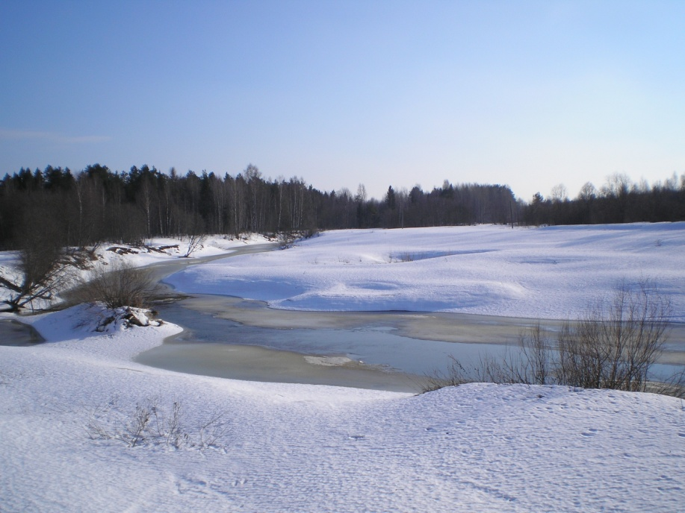

Автор Программы учитель истории

МОУ Никольская средняя общеобразовательная

школа Межевского района

Костромской области

Голубева Галина Алексеевна

Никола

2008

**Программа**

**«История родного края»**

**Введение**

Изучение истории родного края одна из задач современного образовательного и воспитательного процесса. Она позволяет учащимся глубже понять исторические процессы, происходившие в стране, если их изучение будет вестись не только абстрактно, но и на конкретных примерах своего края, своего села, своей семьи.

*Два чувства дивно близки нам,*

*В них обретает сердце пищу:*

*Любовь к родному пепелищу,*

*Любовь к отеческим гробам.*

Писал великий поэт Александр Сергеевич Пушкин. Возрождение любви к Родине, к отечественной культуре начинается всегда с провинции. Российская глубинка всегда отличалась верностью народным традициям и историческому наследию. Наше село Никола находится в середине Межевского района Костромской области. Первое упоминание в документах относится к 1616 году. Село известно тем, что является родиной знаменитого графа Федора Ивановича Толстого Американца. Визитной карточкой села можно назвать и церковь Святого Николы-Угодника, что дала название самому селу.

Жители села на протяжении столетий своим трудом сохраняли верность земледелию и скотоводству. Из стен Никольской средней школы вышли замечательные труженики, воины, ученые, писатели, врачи, учителя. Восстановить память о далеких и близких событиях, о людях, прославивших своим трудом и боевым подвигом нашу страну и наше село –главная задача данной Программы.

**Цели программы**

1. Привлечь внимание учащихся школы, родителей и общественность села Никола и Межевского района к истории родного края.
2. Пополнять и систематизировать исторические данные по родному краю
3. Воспитывать чувство патриотизма, любви к своей малой Родине, чувство гордости за нее.

**Задачи:**

1. Изучать историю родного края.
2. Записывать воспоминания старожилов о прошлом села.
3. Развивать навыки и умения учащихся к исследовательской работе.
4. Формировать познавательный интерес учащихся к истории страны через изучение истории своей малой Родины.

**Участники Программы**

Учащиеся Никольской средней школы

1-11 классы

**Руководитель** и организатор Программы – Голубева Галина Алексеевна

**Содержание Программы**

|  |  |  |
| --- | --- | --- |
| Основные мероприятия | Участники | Результат |
| 1.Работа над проектами:   * «Древо жизни» * «Мой дом» * История моей школы * «Выпускник школы» * «Графский парк» * «Забытая деревня» | 5-10 классы  6-7 классы  5-11 классы  6-11 классы  9-11 классы  7-11 классы | Схема «Древа»  Рассказ  Воспоминания  Карточка  Уход за парком  Реферат |
| 2.Участие в районных, областных, Федеральных и Международных конкурсах | 6-11 классы | Исследовательские работы |
| 3.Участие в викторинах разного уровня | 6-11 классы | Ответы на вопросы |
| 4. Рефераты по истории родного края | 9 класс | Сдача выпускных экзаменов |
| 5.Работа школьного краеведческого музея | 7-11 классы | Экскурсии, лекции и беседы |
| 6.Пополнение экспонатов музея | 1-11 классы | Расширение экспозиций |
| 7.Тимуровская работа | 5-11 классы | Помощь ветеранам |
| 8.Выпуск школьной газеты «Прометей» | 8-11 классы | Материалы краеведения |
| 9. Публикация лучших исследовательских работ в районной газете | 7-11 классы | Публикации в газете «Новая жизнь» |
| 10. Экспедиции и походы по родному краю | 1-11 классы | Описание похода или экспедиции |
| 11Работа с архивом школы и в районном архиве | 9-11 классы | Поиск информации |
| 12.Экскурсии по селу, в районный музей, в музеи Костромской области и за ее пределы | 6-11 классы | Поиск информации |
| 13. Вечера, праздники, огоньки, классные гостиные | 6-11 классы | Использование материалов |
| 14.Краеведческие чтения | 6-11 классы | Выступления |

**Краеведение - это краелюбие!**